Geografia klasa VII 23.04.2020r. Handel zagraniczny Polski

Dzisiejsza lekcja dotyczy handlu naszego kraju z innymi krajami. Żaden kraj na świecie nie jest samowystarczalny i niektóre produkty musi kupować (importować) od innych krajów. Dane państwo może również sprzedawać swoje produkty i nazywamy to eksportem.
Przeczytajcie temat z podręcznika str. 158-169.
Zobaczcie przykłady towarów, które Polska eksportuje, czyli sprzedaje innym krajom:
https://drive.google.com/file/d/1tpKRLkcat341ub_ZmlXphMrCDtit3cpF/view?usp=sharing
oraz przykłady towarów, które Polska kupuje od innych krajów:
https://drive.google.com/file/d/1i2gPmt3WhMwDWbePXbdBJU6kZi-PXcdb/view?usp=sharing
Sprawdźcie z jakiego kraju pochodzą przedmioty Waszego codziennego użytku np. kosmetyki, telefon, ubrania.
Zapiszcie notatkę w zeszycie - zwróćcie uwagę w jaki sposób obliczamy bilans handlu zagranicznego.
Notatka
Temat: Handel zagraniczny Polski

Eksport to sprzedaż towarów za granicę.
Import to zakup produktów w innym kraju.

eksport – import = saldo bilansu handlowego

Jeżeli eksport > import ----> saldo dodatnie
(nadwyżka, czyli dany kraj więcej sprzedaje niż kupuje od innych krajów, korzystne dla gospodarki kraju)

Jeżeli eksport < import ----> saldo ujemne
(deficyt, czyli dany kraj więcej kupuje niż sprzedaje, jest to niekorzystne dla gospodarki kraju, gdyż utrzymuje on miejsca pracy w krajach z których importuje)

Saldo bilansu handlowego Polski (wykresu nie rysujemy- pamiętamy tylko, że od 2015 roku saldo jest dodatnie)

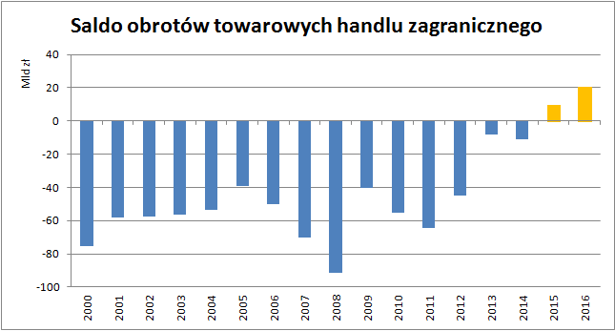

Najważniejszym partnerem handlowym Polski są Niemcy.

Towary eksportowane z Polski:
- pojazdy szynowe
- jachty
- meble
- sprzęt AGD (głównie zmywarki, pralki, lodówki)
- mleko i przetwory mleczne
- owoce (np. jabłka, porzeczki, truskawki)

Towary importowane do Polski:
- samochody
- ropa naftowa i gaz ziemny
- owoce (np. banany, cytrusy)
- sprzęt elektroniczny (np. komputery, telefony)
- kosmetyki i leki

